Муниципальное бюджетное образовательное учреждение
«Центр развития ребенка – детский сад №2 «Светлячок»
муниципального образования город – курорт Геленджик

Организация ППРС – как одна из функций
работы инструктора
по физической культуре
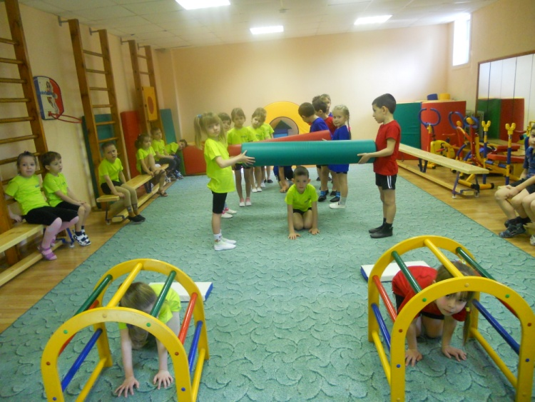
о
Инструктор по физической культуре:
Спасенко М.В.

г. Геленджик 2015г.
J
Взаимосвязь работы по «Физическому развитию» с другими разделами программы
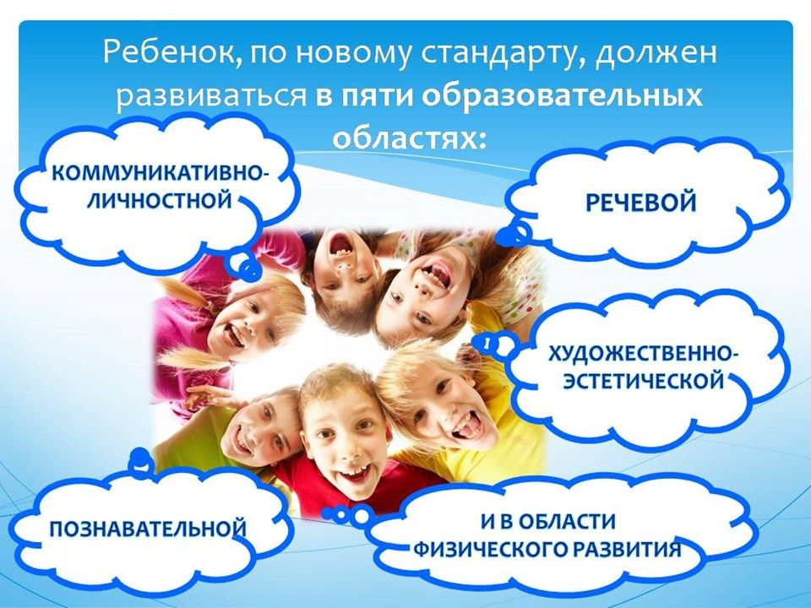
Работа с родителями:
- Информационно – наглядная агитация на стенде
- Папки – передвижки
- Консультации, выступления на родительских собраниях
- Совместный досуг

Условия для реализации ОО «Физическое развитие»  Физкультурный зал: | Требования ФГОС ДО к развивающей предметно – пространственной среде
- Безопасность (надежность и устойчивость пособий)  - Разнообразие и достаточное кол – во спортивно – игрового оборудования  - Компактность  - Многофункциональность  - Оригинальность  - Эстетичность  - Соответствие возрасту, требованиям САНПИНа | - Вариативность среды  - Наличие спортивного уголка в группе  - Периодическую сменяемость материала, появление новых предметов, стимулирующих игровую, двигательную активность детей
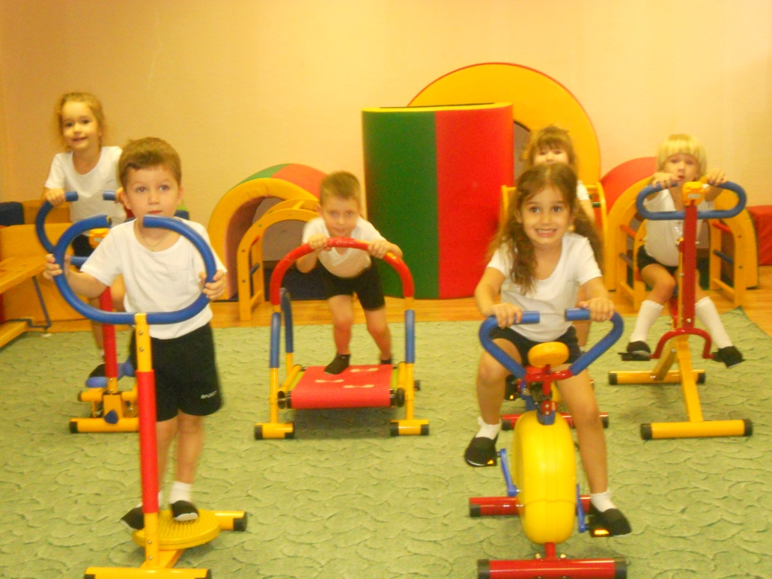 | - Трансформируемость пространства:  - Изменение предметно – пространственной среды в зависимости от образовательной ситуации, в том числе от реализуемой программы  - Изменение предметно – пространственной среды в зависимости от меняющихся интересов и возможностей детей (соответствие возрасту)
- Доступность среды:
- Рациональность расположения
- Свободный доступ детей к играм, материалам, пособиям

Условия расположения физкультурного уголка в группе:  - Безопасность  - Многофункциональность  - Доступность  - Мобильность  - Соответствие возрасту, требованиям САНПИНа | - Насыщенность среды:  - Обеспечивает двигательную активность, развитие крупной и мелкой моторики, участие в подвижных играх, соревнованиях

